Студенттерге арналған нұсқаулық
Тіркелу және курсқа жазылу
1-қадам. Сайтта тіркелу
Сілтеме бойынша өтіңіз: https://tek-uk.kz/courses/%d2%9b%d0%b0%d1%88%d1%8b%d2%9b%d1%82%d0%b0%d0%bd-%d0%be%d2%9b%d1%8b%d1%82%d1%83-%d0%b4%d0%b8%d1%81%d1%82%d0%b0%d0%bd%d1%86%d0%b8%d0%be%d0%bd%d0%bd%d0%be%d0%b5-%d0%be%d0%b1%d1%83%d1%87%d0%b5%d0%bd/

- Қашықтан оқыту сайты ашылады.
- «Тіркелу» батырмасын басыңыз.
- Келесі жолдарды толтырыңыз:
  - Email
  - Пайдаланушы аты
  - Құпиясөз
  - Аты-жөні
- «Тіркелу» батырмасын басыңыз (1.1-суретті қараңыз).
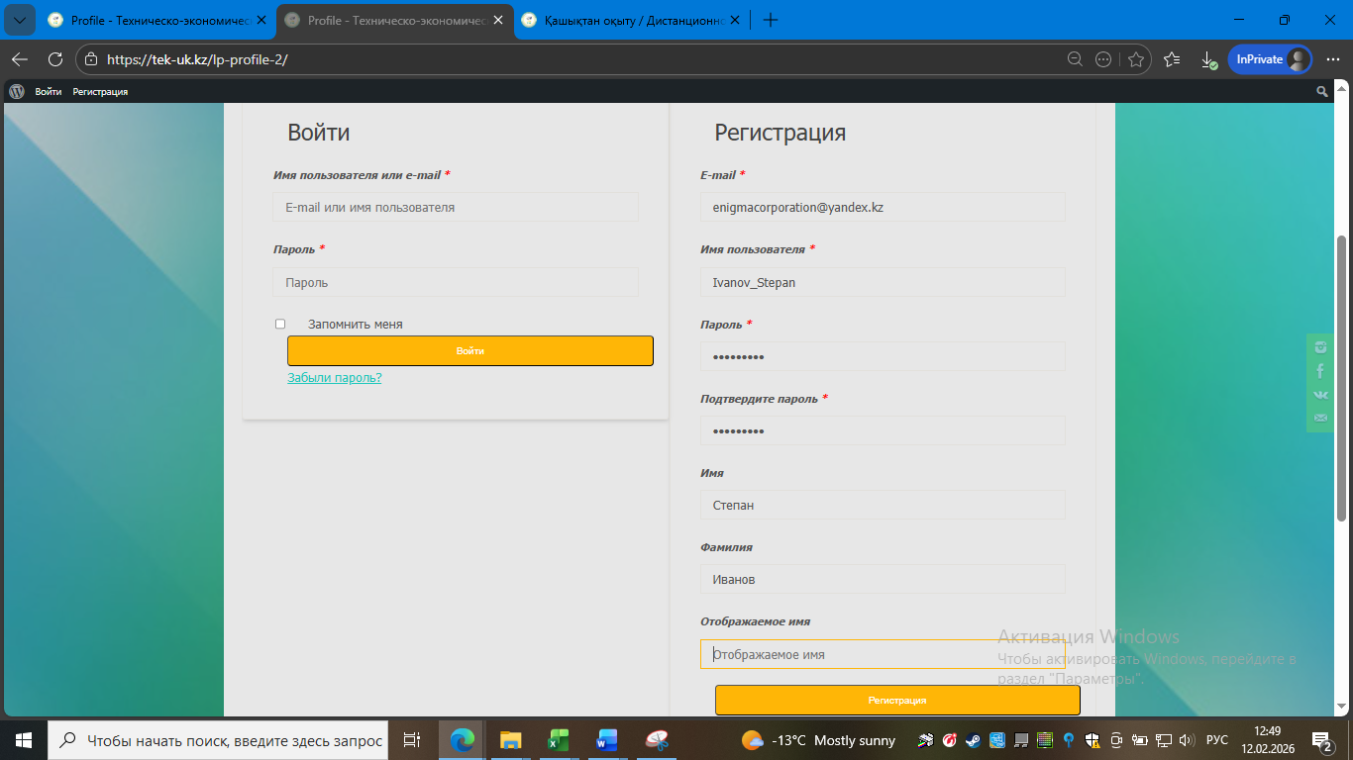
1.1-сурет – Тіркелу

2-қадам. Жүйеге кіру және курсқа жазылу
- Сілтеме бойынша өтіңіз: https://tek-uk.kz/courses/%d2%9b%d0%b0%d1%88%d1%8b%d2%9b%d1%82%d0%b0%d0%bd-%d0%be%d2%9b%d1%8b%d1%82%d1%83-%d0%b4%d0%b8%d1%81%d1%82%d0%b0%d0%bd%d1%86%d0%b8%d0%be%d0%bd%d0n%d0%be%d0%b5-%d0%be%d0%b1%d1%83%d1%87%d0%b5%d0%bd/

- Оң жақта «Қазір бастау» / «Enroll» батырмасын басыңыз (2.1-суретті қараңыз).
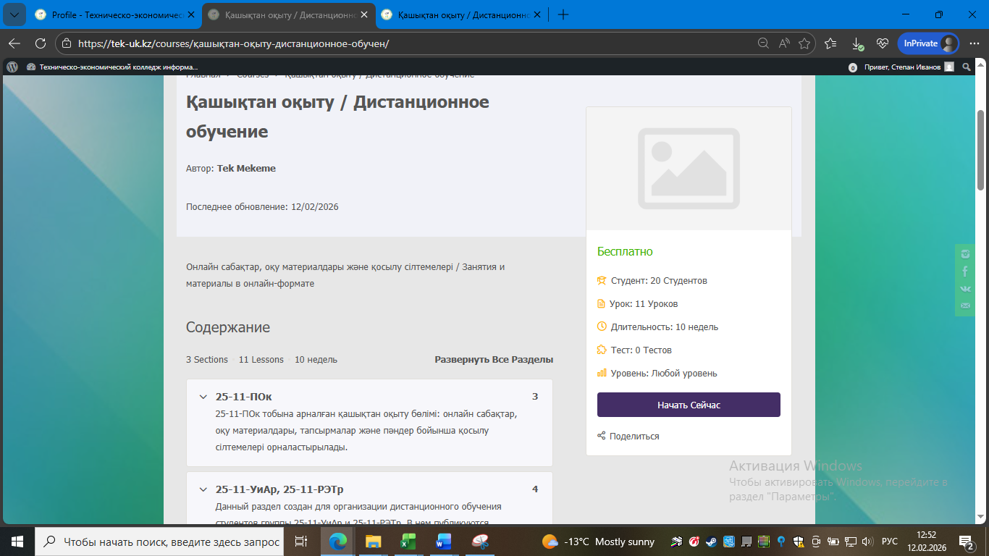
2.1-сурет – Курсқа жазылу

- Егер тапсырыс беті ашылса:
  - бағасы = 0.00
  - «Растау» / Continue батырмасын басыңыз
Сіз курсқа тіркелдіңіз (2.2-суретті қараңыз).
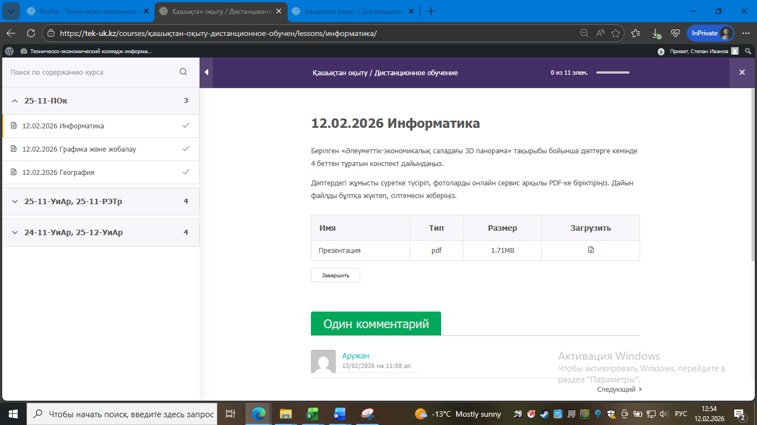
2.2-сурет – Қашықтан оқыту

3-қадам. Сабақты ашу
- Курс ішінде қажетті топты таңдаңыз (3.1-суретті қараңыз)
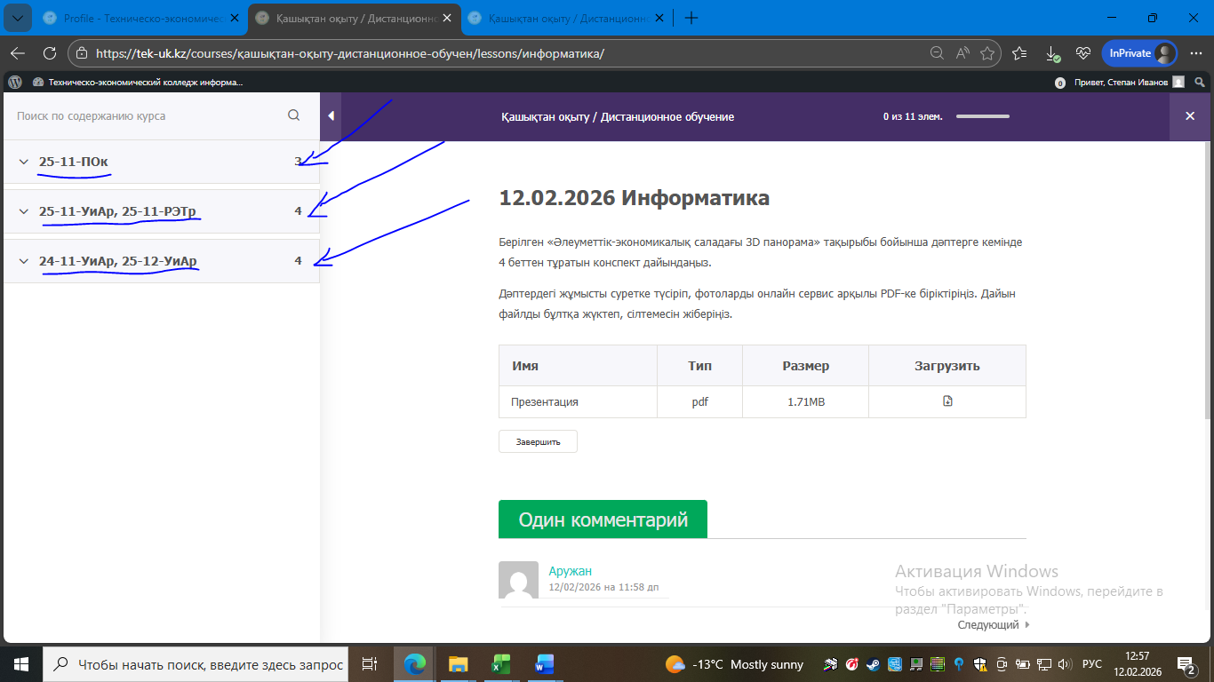
3.1-сурет – Топты таңдау

- Өз тобыңызды ашыңыз (3.2-суретті қараңыз)

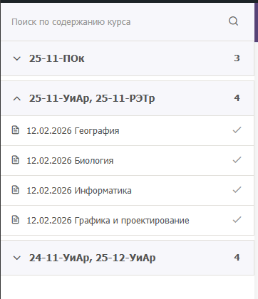
3.2-сурет – Топты таңдау

- Қажетті пәнді және сабақтың күнін таңдаңыз. Тапсырманы және материалдарды оқып шығыңыз (3.3-суретті қараңыз)

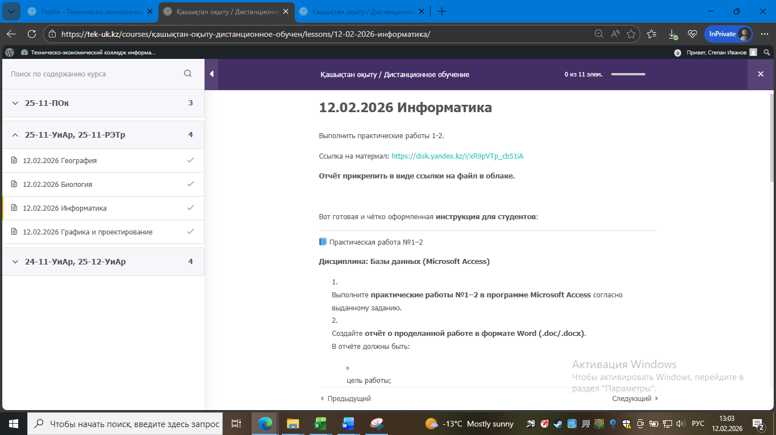
3.3-сурет – Тапсырмалар

5-қадам. Жұмысты тапсыру (МАҢЫЗДЫ)
- Дәптердегі конспектіні толық және анық етіп (барлық беттерін) суретке түсіріңіз.
- Суреттерді iLovePDF немесе басқа қызмет арқылы бір PDF файлына біріктіріңіз.
- PDF файлын бұлтты сақтау жүйесіне жүктеңіз (Google Drive / Яндекс.Диск).
Яндекс Диск жасау нұсқаулығы: «Яндекс Диск қалай жасауға болады» — Яндекс іздеу жүйесіндегі бейне арқылы қараңыз
- Сілтеме арқылы қолжетімділікті ашыңыз (тек көру үшін).
- Сабақтың төменгі жағындағы «Пікір қосу» өрісіне
тек файлға сілтемені енгізіңіз
- «Пікірді жіберу» батырмасын басыңыз (4.1-суретті қараңыз).

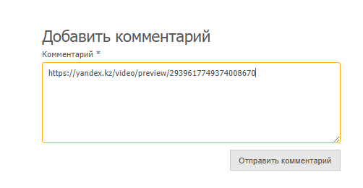
4.1-сурет – Жұмысты тапсыру
✅ Жұмыс оқытушыға жіберілді.

❗ Маңызды
- Файл қолжетімділік сұрамай ашылуы керек
- Бір PDF = бір жұмыс
- Фотосуреттерді жеке-жеке жібермеңіз
- Жұмыс тек пікірлер арқылы тапсырылады

